EEM312 SAYISAL ELEKTRONİK KISA SINAV-2 03.04.2007

- Hız doyumu (velocity saturation) nedir? Nasıl oluşur? k_{n}’=115*10⁻⁶ A/V² , W=0,375µm, L=0.25µm, V_{T}=0.43, V_{DSAT}=0.63V olan ve V_{GS}=2V, V_{DS}=1V ölçülen bir NMOS transistör için I_{D} akımını bulunuz.
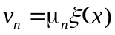
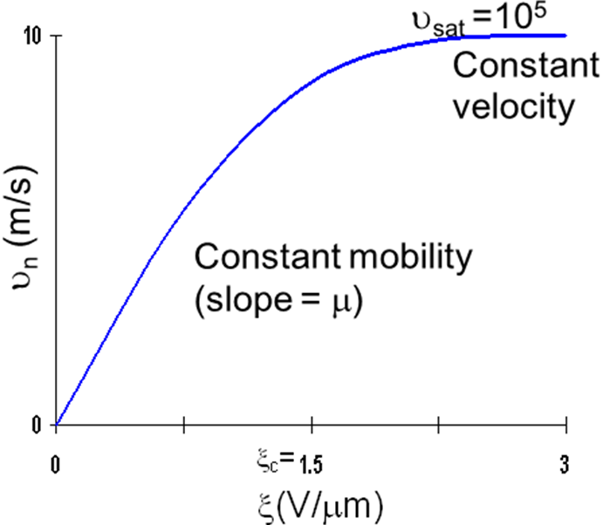
Taşıyıcıların hızı elektrik alan ile orantılıdır ancak bu alanın değerinden bağımsızdır. Kanal üzerindeki elektrik alan kritik değere ulaştığında taşıyıcıların hızı, taşıyıcıların birbirleriyle çarpışmalarından dolayı doyuma ulaşır. Bu durum kısa kanallı Mosfet yapılarında Vds değerinin artması ile oluşur.
Taşıyıcıların mobility’si sabit olduğunda, taşıyıcıların hızının elektrik alana bağlı olan grafiği yanda verilmiştir. Elektronların ve hole’ların doyum hızları yaklaşık olarak 10⁻⁵ m/s dir.
Kısa kanallı Mosfet yapısında, V_{DS} değeri V_{GS}-V_{T} değerine ulaşmadan taşıyıcıların hızı doyuma ulaşır. Kanaldaki elektrik alan, V_{DS} değerinin artması ile kritik değere ulaşır ve draindeki taşıyıcılarda hız doyumu oluşur.

Doyumda: V_{DS} > V_{DSAT}
I_{DSAT} = k’_{n} W/L [(V_{GS} – V_{T})V_{DSAT} – V_{DSAT}²/2]
= 115*10⁻⁶ 0.375/0.25 [(2 – 0.43)0.63 – 0.63²/2]
= 136.387 *10⁻⁶ A

- Bir CMOS Inverter çizerek nasıl çalıştığını kısaca açıkladıktan sonra, çizeceğiniz VTC üzerinde, transistorlerin durumlarını belirtiniz. CMOS yapıların tercih edilmelerine neden olan temel özelliklerini açıklayınız.

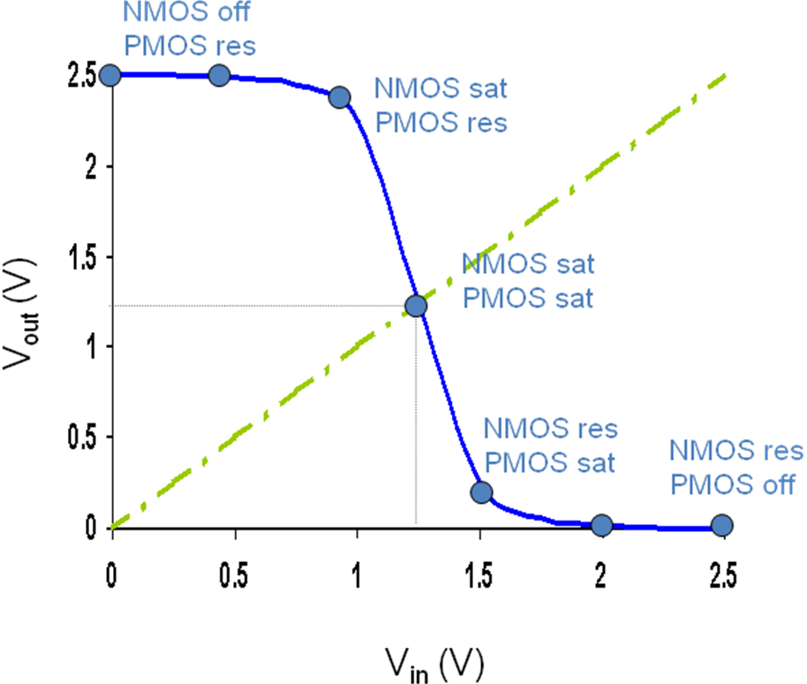
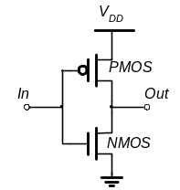 CMOS tersleyici NMOS ve PMOS’dan oluşur. Mosfetlerin gate ve drainleri birbirine bağlıdır. Gate uçları girişi, drain uçları çıkışı oluşturur. Girişe low gerilim verildiğinde NMOS off durumda PMOS on durumda olur. PMOS’un source ucu Vdd’ye bağlı olduğu için çıkış V_{DD} değeri olur. Girişe high gerilim verildiğinde NMOS on durumda PMOS off durumda olur. NMOS’un source ucu toprağa bağlı olduğu için çıkış 0 değeri olur.
CMOS yapılarının tercih edilme nedenleri:
Tam salınım yapabilirler, az yer kaplarlar
Kalıcı durumda her zaman V_{dd} ya da GND ile bağlantı vardır,
Düşük çıkış empedansına sahiptir. Yüksek fan-out (gürültüden az etkilenirler),
Yüksek giriş direncine sahiptir. Kalıcı durumda neredeyse sıfır giriş akımı harcanır,
Kalıcı durumda kaynaktan toprağa doğrudan bağlantı yoktur. Durağan güç tüketimi yoktur.
Yayılım gecikmesi yük kapasitansına ve transistörlerin direncine bağlıdır.

